Programm des Festivals
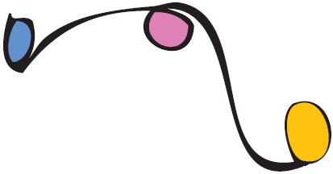
Freitag, 8. Juli
° Empfang der Jongleure ab 14 Uhr
° Freies Jonglieren
° Spontane Workshops

Samstag, 9. Juli
° Von 9:00 bis 11:00, Frühstück
° Freies Jonglieren
° Ab 10:00, Workshops (débutants, avancés)
° 20:00, freies Public show im "salle du vélodrome"
Sonntag, 10. Juli
° Von 9:00 bis 11:00, Frühstück
° Freies Jonglieren
° 14:00 "Business Meeting", Zukunft
° 14:30 Spiele
° 16:00 Ende und Aufräumen.


Verpflegung
° Essen kann an Ort und Stelle gekauft werden.
° Frühstück wird vom Orgateam organisiert.
° Des magasins se trouvent à 5 minutes à pied du festival, ils ferment le samedi à 18 heures et sont fermés le dimanche.


Divers
° Die Teilname am Festival ist für alle offen und gratis.
° Hunde sind in den Hallen verboten.
° Die Teilnehmer müssen ihre eigene Unfall- und Haftpflichtversicherung haben .

Das Festival wird von Jongleuren für Jongleure organisiert. Deshalb freuen wir uns über jede Mithilfe. Melden Sie sich einfach beim Info-Stand.

Contact : Bernard Gisin : bernard3@juggling.ch, tél. 022 349 95 85.
Info stand jonglerie : +41 (0)76 303 23 66.

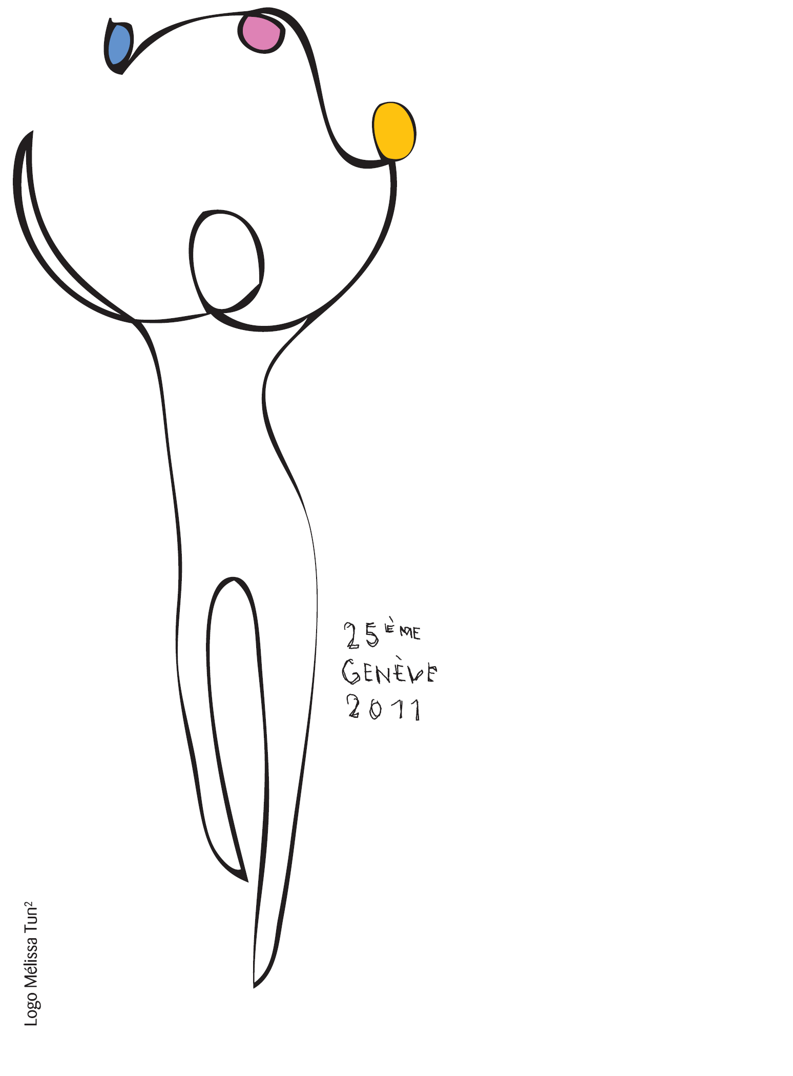
25. Schweizerisches
Jonglierfestival
Plan-les-Ouates / Genf
vom 8. bis 10. Juli 2011
www.juggling.ch/geneve2011/de


Der Genfer Jonglier-Club lädt Sie zum 25. Schweizer Jonglierfestival ein.
dans la commune de Plan-les-Ouates,

Ort des Festifvals
Das Festival wird in Genf in der Schule "école de commerce Aimée-Stitelmann", route de Base 24, 1228 Plan-les-Ouates stattfinden

Wenn Sie mit dem Zug kommen, steigen Sie am Bahnhof "Cornavin" aus. Dann, nehmen Sie die Straßenbahn 13 oder 15 Richtung "Palettes", bis Haltestelle "Palettes" ( Dauer 20 Minuten, fährt jede 12 Minuten)
Nehmen Sie dann den Bus 23 Richtung "ZILPO" oder Bus 42 Richtung Lully, bis zur Haltestelle "Le Rolliet" (Dauer 5 Minuten). Die Schule "Aimée-Stitelmann" ist gegenüber.
Von Haltestelle "Palettes" ist es möglich einen Kilometer zu laufen, um am Jonglierort anzukommen.


Wenn Sie mit dem Auto von der Schweiz kommen, nehmen Sie die Autobahn A1/E25/E62 von Lausanne. Nehmen Sie die Abzweigung "Genève-Aéroport", Richtung Frankreich während 13 Kilometer.
Prenez la sortie "Perly, Plan-les-Ouates" et suivre le trait rouge indiqué sur le plan.

Wenn Sie mit dem Auto von Frankreich kommen, nehmen Sie den Ausgang
Si vous venez en voiture depuis la France, prenez la sortie à Saint-Julien-en-Genevois, direction Genève douane de Perly.
Depuis la douane de Perly, roulez 1,5 kilomètres, direction Plan-les-Ouates. Vous arriverez à l'endroit indiquant "France" sur plan. Suivez la route tracée en rouge qui mène à la route de Base. Sur la route de St-Julien, prendre : " Zone Industrielle Plan-les-Ouates ".


Unterkunft
° 50 Plätze sind in einer Zivilschutzanlage für 5.- CHF pro Nacht verfügtbar
° Es ist auch möglich, in einer Turnhalle zu schlafen.
Bringen Sie Schlafsack und Matratze.
° Ein Camping ist nicht verfügtbar.
° Für Hotels : siehe Fremdenverkehrsbüro Tel. +41 22 909 70 00.
"L'hôtel des Horlogers" befindet sich 1 km vom Festival : 135 route de
Saint-Julien, 1228 Plan-les-Ouates. Tél. +41 22 884 08 33. 3 Sterne.



